项目说明
一、核心功能
本 Demo 基于 Godot 4.x + C# 开发，实现了一款 2D 场景交互类冒险游戏的核心框架，核心功能如下：
- 玩家核心交互：支持道具拾取（空格触发）、场景物体交互（E 键触发），可配置 “需指定道具才能交互”“单次交互” 等规则；
- NPC 智能行为：NPC 支持多场景自动巡路、路径点停留、跨场景门体切换，且能根据玩家所在场景动态显示 / 隐藏、启用 / 禁用碰撞；
- 场景管理体系：实现场景切换、玩家 / NPC 跨场景生成、场景数据持久化存储；
- 剧情与流程控制：支持多段式对话展示、开场动画 / 剧情动画播放、游戏状态（初始化 / 播放动画 / 游玩 / 暂停）管理；
- 触发式事件：通过触发区域实现场景切换、剧情动画播放、对话展示等自动化事件。
二、开发思路
- 模块化拆分：按 “功能职责” 拆分核心管理器（玩家实例、NPC、场景、交互功能、对话、游戏流程），所有管理器采用单例模式，保证全局唯一且可便捷调用；
- 基类封装复用：抽象BaseInteractable（可交互物体）、BasePickupItem（可拾取道具）基类，封装通用逻辑（范围检测、交互规则校验），子类仅需实现差异化逻辑；
- 状态驱动行为：NPC 行为通过NPCState枚举（移动 / 停留 / 进门 / 完成）驱动，不同状态对应独立处理逻辑，降低耦合；
- 场景解耦设计：场景数据与逻辑分离，通过SceneManager统一管理场景切换、出生点、数据存储，玩家 / NPC 生成与场景解耦；
- 事件触发机制：通过TriggerArea触发区域实现 “玩家进入即执行事件”，支持配置化（无需硬编码）扩展事件类型。
三、数据结构与代码设计解析
- 枚举（Enum）
自定义状态枚举 NPCState、TriggerType 管理 NPC 行为、区域触发类型，用枚举替代硬编码数值，统一状态定义，配合 switch 语句实现逻辑分支分发，代码可读性与可维护性更强。
- 动态数组（Array / 集合）
使用 Godot Array 动态数组存储多场景 NPC 路线、路径点、对话文本等批量数据；通过索引访问、遍历、边界判断实现巡路点位切换、数据遍历，是路径系统、剧情系统的核心容器。
- 自定义复合数据结构
封装 NPCPath、NPCSceneRoute、InteractItemData、PickupItemData 等数据类，将位置、时长、交互规则、道具信息等关联字段结构化整合，实现数据与逻辑分离，符合面向对象设计思想。
- 可枚举集合
利用引擎节点分组集合结合 foreach 遍历，检索场景内门体、玩家等目标对象，完成碰撞匹配、范围检测等业务逻辑。
- 键值映射思想
以场景路径字符串为键、对应路径数组为值实现路由匹配，模拟字典（Dictionary）查找逻辑，快速加载当前场景 NPC 巡路数据。

三、核心算法流程图
NPC 巡路流程

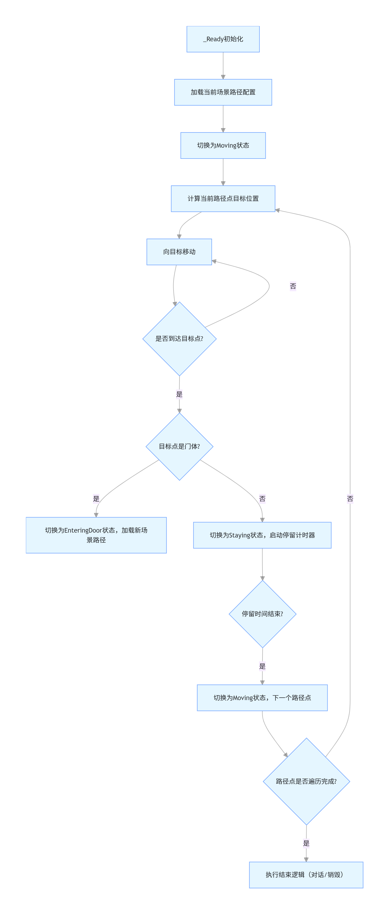
玩家交互流程
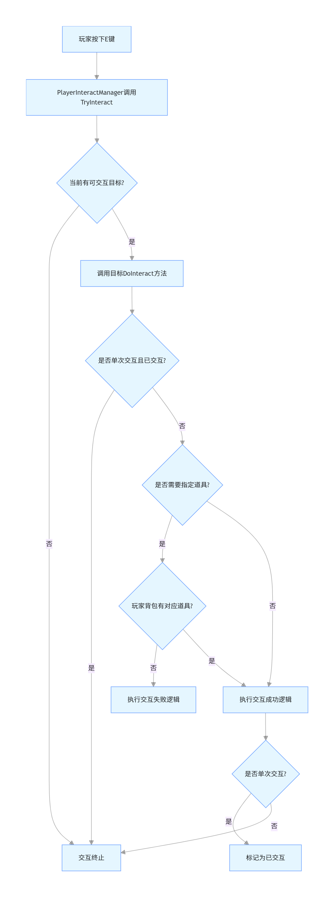
TriggerArea触发区域执行逻辑
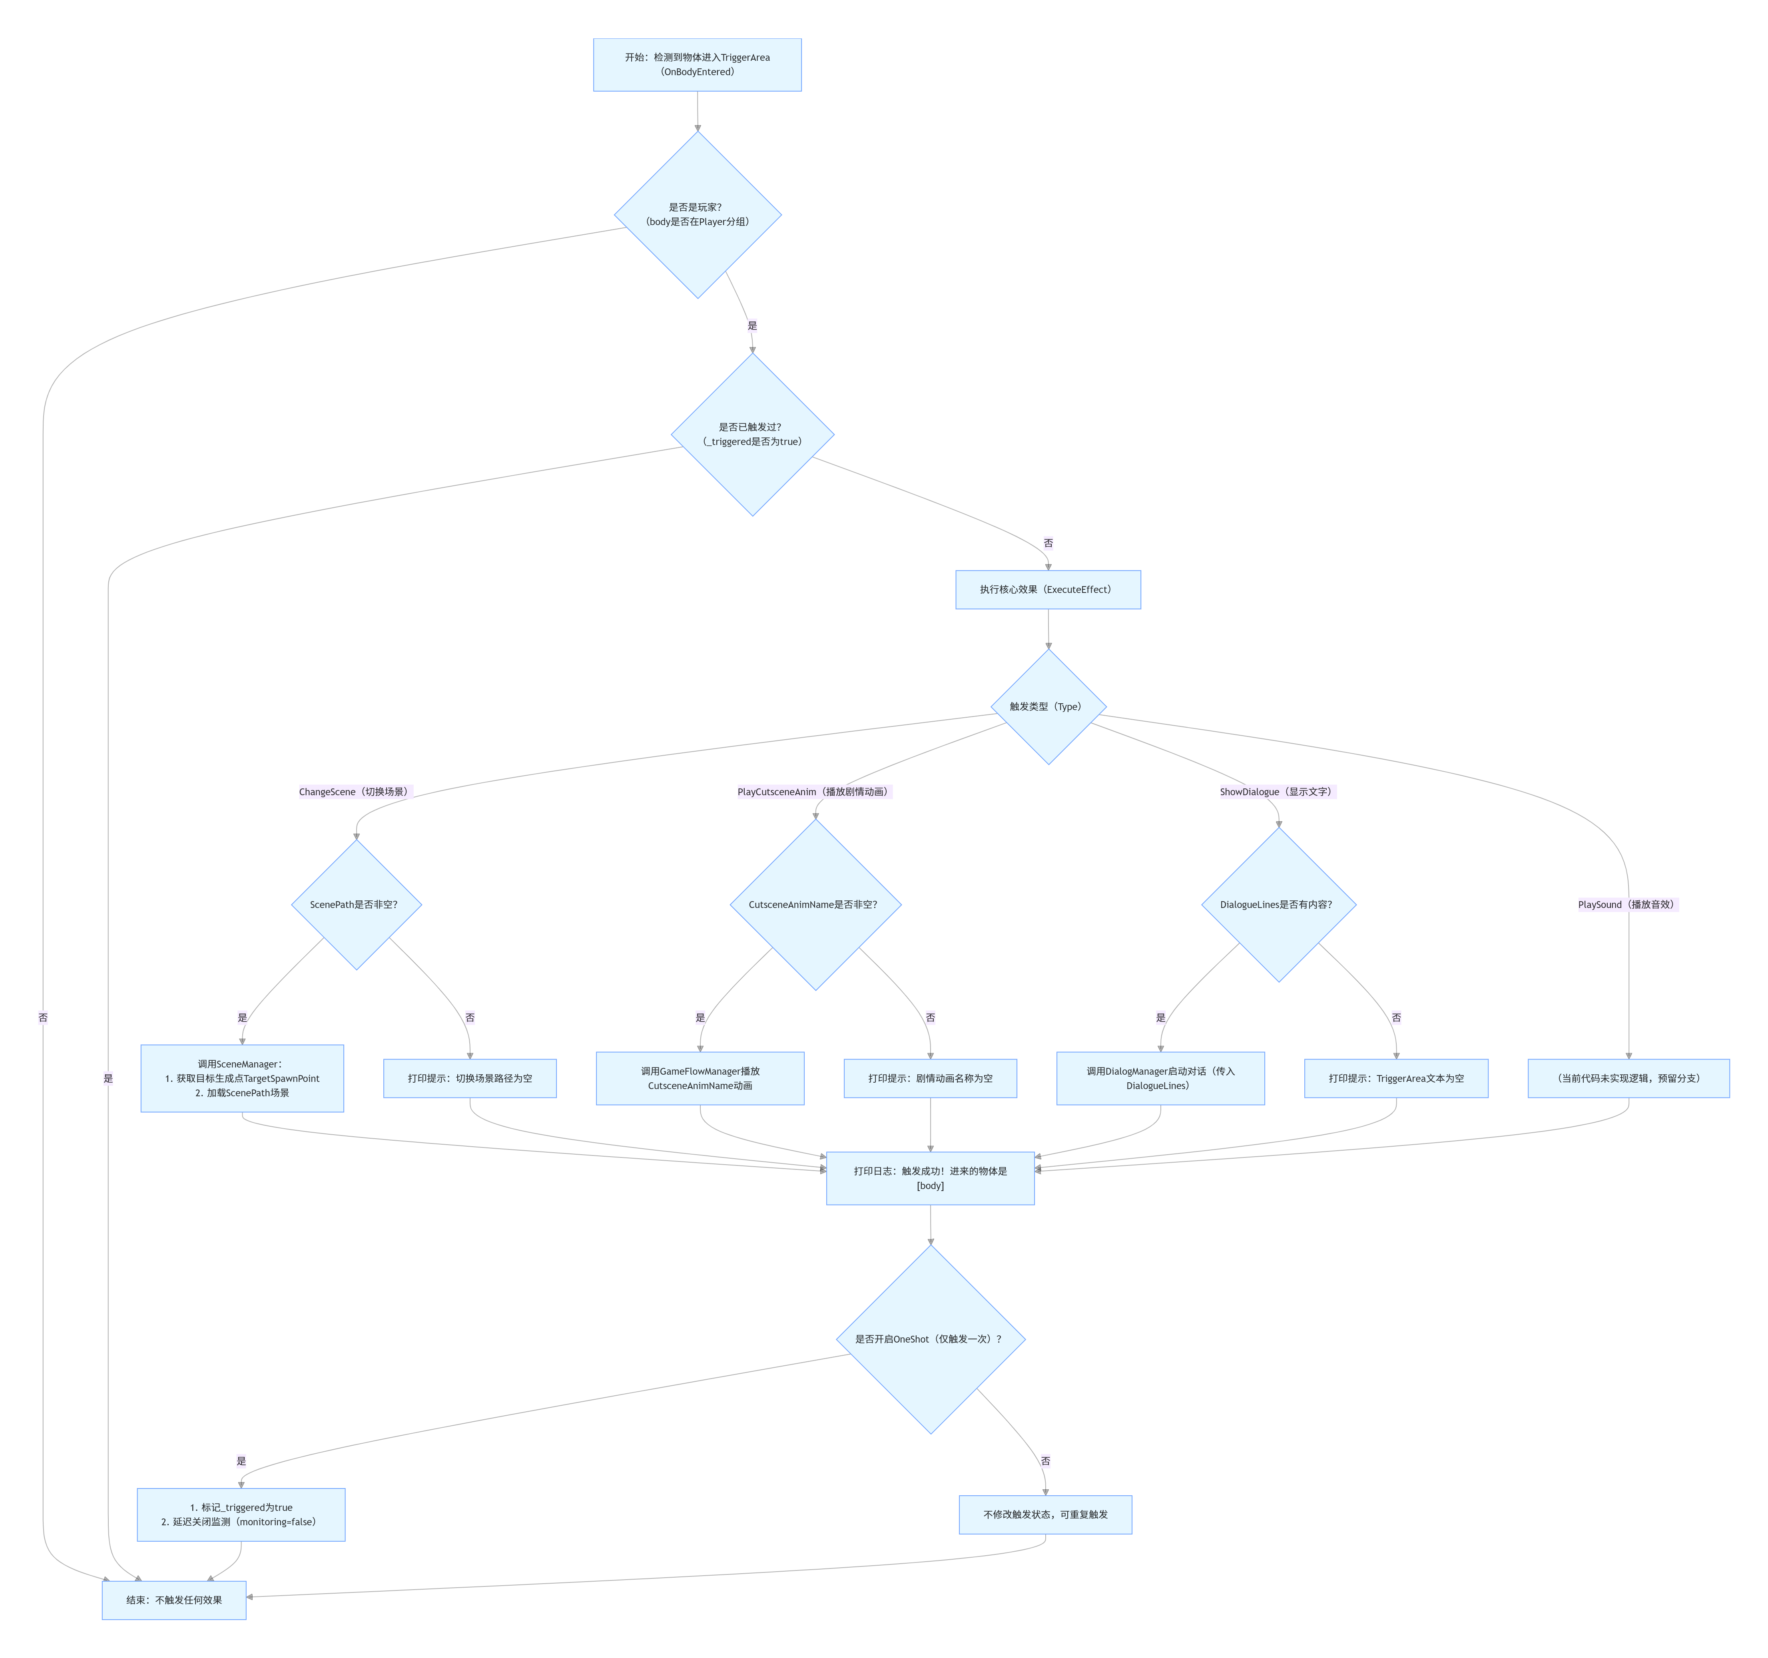

BaseInteractable可交互物体基类核心逻辑
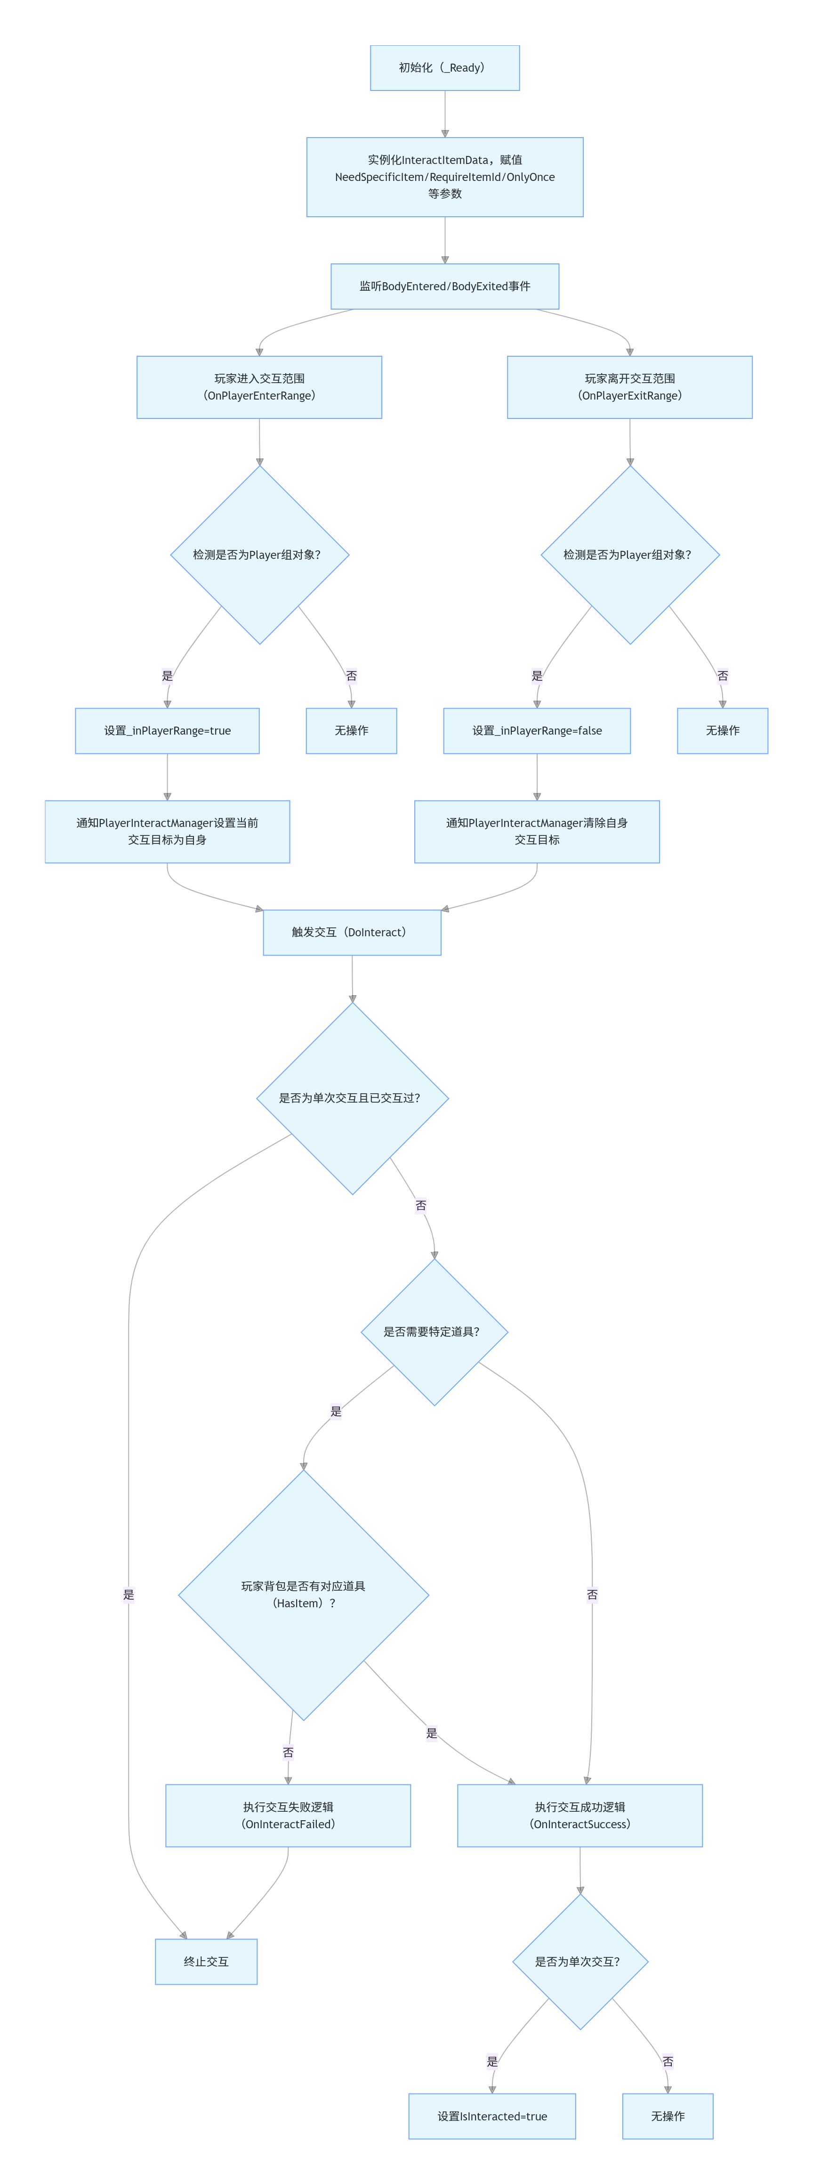
工程目录结构
game_project/
├─ scripts/
│ ├─ core/ // 核心管理器
│ │ ├─ GameFlowManager.cs // 游戏流程/状态管理
│ │ ├─ SceneManager.cs // 场景切换/数据管理
│ │ ├─ PlayerManager.cs // 玩家生成/状态管理
│ │ ├─ NPCManager.cs // NPC生成/状态管理
│ │ ├─ PlayerInteractManager.cs // 交互总管理
│ │ ├─ PlayerInventoryManager.cs // 道具背包管理
│ │ ├─ DialogManager.cs // 对话管理
│ ├─ interact/ // 交互相关
│ │ ├─ BaseInteractable.cs // 可交互物体基类
│ │ ├─ BasePickupItem.cs // 可拾取道具基类
│ │ ├─ InteractConst.cs // 交互常量
│ │ ├─ InteractItemData.cs // 交互数据结构
│ │ ├─ PickupItemData.cs // 拾取道具数据结构
│ ├─ npc/ // NPC相关
│ │ ├─ NPCController.cs // NPC行为控制
│ │ ├─ NPCSceneRoute.cs // NPC场景路径配置
│ │ ├─ NPCPath.cs // NPC路径点数据
│ ├─ scene/ // 场景相关
│ │ ├─ SceneBase.cs // 场景基类
│ │ ├─ TriggerArea.cs // 触发区域
│ │ ├─ MarkerDoor.cs // 门体标记
│ ├─ character/ // 角色相关
│ │ ├─ Player.cs // 玩家控制
│ ├─ data/ // 静态数据
│ │ └─ DialogueData.cs // 对话文本数据
├─ scenes/ // Godot场景文件
│ ├─ gameScene/
│ │ ├─ scene_1.tscn // 场景1
│ │ ├─ character/
│ │ │ ├─ character_body_2d.tscn // 玩家预制体
│ │ │ ├─ brother.tscn // NPC预制体
├─ resources/ // 资源文件
│ ├─ NPCSceneRoute.res // NPC路径配置资源
│ ├─ NPCPath.res // NPC路径点资源

